Работа № 4 «Определение содержания и плотности гидроксильных групп на поверхности оксидных матриц»

Цель работы: Определить гравиметрическим методом содержание поверхностных гидроксилов и массовую долю остова в дисперсном твердом веществе при заданных температурах, рассчитать поверхностную плотность гидроксилов и расстояния между ними.
Основные теоретические положения:
Так как синтез методом молекулярного наслаивания происходит на поверхности твердотельной матрицы, важное значение имеет состав и химическое строение матрицы.
Для решения данной задачи, в ходе лабораторно й работы использовалось термическая дигидроксилирование матрицы:
2ОН=О+Н2О
В процессе данной реакции изменяется масса, посредством удаления ОН-групп. По изменению массы образца можно определить количество ОН-групп.

Ход работы:

Образец загрузили в гравиметрический реактор. Далее в токе сухого инертного газа линейно нагревали образец до 1200 градусов и сняли показания при комнатной температуре, 400, 600 и 1200 градусов. По мере нагревания масса образца уменьшалась за счет протекания реакции дегидроксилирования. В результате получают зависимость изменения массы образца от температуры.

Экспериментальные результаты:

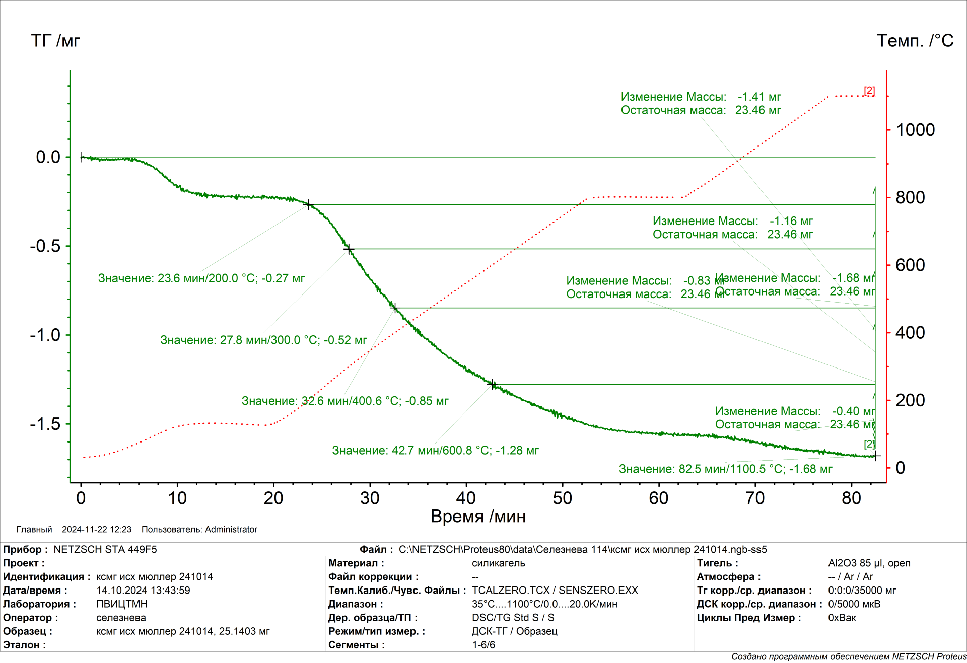
Рисунок 1 - Результаты гравиметрического анализа

Обработка результатов эксперимента:
Таблица 1 - Обработка результатов эксперимента
T, ℃ | $Δm_{абс}$(T),мг | ${[OH]}_{абс}(T)$,ммоль | $[OH](T)$,ммоль/г | $ρ_{OH}(T)$, ${нм}^{-2}$ | $A_{s}(T)$,$м^{2}/г$ | $$d_{OH-OH },$$  нм
35 | 0 | 186,667 | 7,685 | 6,106 | 757,63 | 0,435
200 | -0,27 | 156,667 | 6,450 | 5,324 | 729,35 | 0,466
300 | -0,52 | 128,889 | 5,306 | 4,557 | 701,03 | 0,503
400 | -0,85 | 0,092 | 3,797 | 4,181 | 546,68 | 0,526
600 | -1,28 | 0,044 | 1,863 | 2,051 | 546,68 | 0,750
1100 | -1,68 | 0 | 0 | 0,0000 | 223,75 | -

Расчетные формулы:
Количество гидроксилов в образце при температуре T, ммоль:
${[OH]}_{абс}(T)=2×(Δm_{абс}$(T)-$Δm_{абс}$($T_{к})$)/$M_{H_{2}O}$
Содержание гидроксилов на единицу массы остова, ммоль/г:
${[OH]}_{абс}(T)=2×(Δm_{абс}$(T)-$Δm_{абс}$($T_{к})$)/$M_{H_{2}O}$($m_{0}+Δm_{абс}(T_{к}))$
Массовая доля остова в образце, (безразмерная величина):
$ω_{ост}(T)$=${(m}_{0}+Δm_{абс}$($T_{к})$)/(${(m}_{0}+Δm_{абс}$($T))$
Поверхность на единицу массы остова, $м^{2}$/г:
$A_{s}(T)$=$a_{s}(T)/ω_{ост}(T)$
Поверхностная плотность гидроксилов, ${нм}^{-2}$:
$ρ_{OH}(T)$=[OH](T)$×N_{A}/A_{s}(T)$

Расстояние между гидроксилами, нм:
$$d_{OH-OH}=\sqrt{\frac{2}{\sqrt{3}ρ_{OH}}}$$

Выводы:

На основании полученных результатов был сделан расчет расстояния между гидроксилами образца широкопористого кремнезема. Благодаря расчету расстояния, можно определить, как реакции молекулярного наслаивания будут протекать на поверхности матрицы, в нашем случае расстояние между группами OH больше 0,4, можем сделать предположение, что образуются монофункциональные группы. С увеличением температуры расстояние между гидроксилами увеличивается (до температуры 1100 градусов, при которой происходит полное дегидроксилирование).

Замечания преподавателя

Подпись студента____________________

Подпись преподавателя_______________

Дата_____________

